
Almendros y Corales Lodge campo de Tiendas
Esta situado en medio de la densa vegetación del Refugio de Vida Silvestre Gandoca Manzanillo, por consiguiente el ambiente es un poco oscuro, inclusive a medio día. Los pasajes sobre pilotes conectan las 24 bungalows con la oficina central, el restaurante y la playa cercana de arena blanca. La luz de las lámparas de queroseno dan un toque romántico por la noche. Las ranas y sus melodías le brindarán compañía durante un paseo por la tarde. | 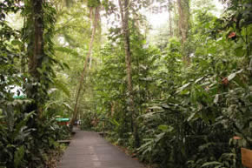
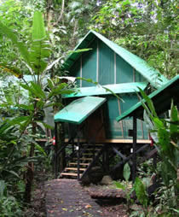 | Mientras usetd camina por los senderos, se maravillará de las plantas trepadoras, bromelias y orquídeas que cuelgan de las ramas, como en un cuento de hadas, y de repente y sin percatarse estará con sus pies sobre arena dorada y frente al magnifico Mar Caribe, en la bahía de Manzanillo, donde podrá escuchar el ritmo del Calypso. Agregue un restaurante con comidas excelentes y un personal maravilloso y verá que acampar no es tan rústico después de todo.
El hotel consiste de 25 habitaciones que se encuentran ubicadas entre árboles gigantes en un bosque tan denso que los rayos de luz casi no llegan a tocar el suelo. Cada habitación está elevada sobre una plataforma sobre pilotes, con orquídeas colgando de las ramas a su alrededor. | 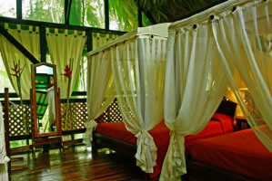
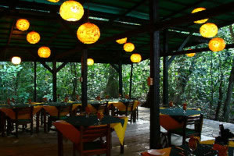 | Este hermoso y rústico restaurante, se construyo cerca de las habitaciones y el sendero que lleva a la playa. Tiene un diseño que deja que los elementos naturales del bosque lluvioso se acerquen lo más posible a usted.  La comida es preparada delicadamente por dos estupendos chefs. Las opciones de menú para el almuerzo y la cena ofrecen platillos internacionales combinados con el característico sabor local caribeño. El desayuno es servido como un buffet continental.
El bar ofrece una deliciosa muestra del estilo de bares del Caribe fusionado con los sonidos naturales del bosque lluvioso. Los profesionales y amigables bartenders le servirán cualquier bebida que les solicite elaborada a la perfección o una fría cerveza de entre las marcas disponibles. Usted puede encontrar este bar dentro del área del restaurante, también posee una mesa de pool y un área de descanso donde podrá reunirse a cualquier hora del día. | 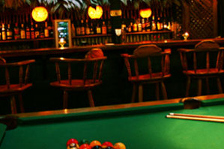
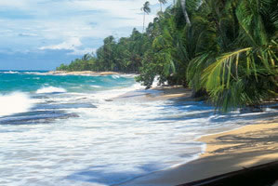 | Frente al hotel encontrará un rancho con sillas de madera y hamacas. Sillas adicionales y sombrillones de playa pueden añadirse cuando hay actividades planeadas en la playa.

Inventario de la habitación:
- Mosquiteros
- Lampas electricas
- Ventilador
- 2 camas
- Hamaca
- Mesa
- Sofá
- Cuarto de baño (retrete y ducha en la cabaña)

RATES 2010 - 2011
Descripción | Validas hasta Diciembre 15, 2011
Habitación | Sencilla | Doble | Persona extra | Niños
Suite w/Jacuzzi | $ 235.00 | $ 300.00 | $ 65.00 | $ 40.00
Master | $ 315.00 | $ 400.00 | $ 93.00 | $ 50.00
NOTAS:
- Las tarifas son por habitación por noche
- Tarifas en doláres americanos
- Las tarifas incluyen desayuno, cena e impuestos
- La tarifa para niños aplica para edades de 0 a 9 años.
- Niños de 10 años en adelante pagan la tarifa de adulto.

